talk01 练习与作业

## talk01 内容回顾

* R背景介绍
* 几个简单示例
  + R流行度调查
  + R job trends

## 练习和作业说明

更改pSubTitle的值为：姓名-学号-talk##作业；

将相关代码填写入以 ```{r} ``` 标志的代码框中，运行并看到正确的结果；

完成后，用工具栏里的“Knit”按键生成word文档；

确认得到的文档名为：姓名-学号-talk##作业.docx。

将word文档提交到老师指定的平台/钉群。

## 练习/作业1

安装 R和RStudio最新版；

用RStudio打开本脚本，按提示操作安排相应的包；

成功运行本脚本，并出输出作业；

## 练习/作业2

重现talk01中的两个图。

1. 安装需要的包：
2. R 的流行性调查

运行以下代码，得到R的流行性调查；

注意输入文件：chaper01_preface_scholarly_impact_2012.4.9.csv 的正确路径；

注意理解每行代码的意义；

library("ggplot2"); library("reshape2");  
  
dat <- read.csv(file = "../data/talk01/chaper01_preface_scholarly_impact_2012.4.9.csv");  
  
cols.subset <- c("Year", "JMP","Minitab","Stata","Statistica","Systat","R");  
Subset <- dat[ , cols.subset];  
ScholarLong <- melt(Subset, id.vars = "Year");  
names(ScholarLong) <- c("Year","Software", "Hits");  
  
plot1 <-   
 ggplot(ScholarLong, aes(Year, Hits, group=Software)) + #准备  
 geom_smooth(aes(fill=Software), position="fill", method="loess") + #画图  
 ggtitle("Market share") + #设置图标题  
 scale_x_continuous("Year") + # 改变X轴标题  
 scale_y_continuous("Google Scholar %", labels = NULL ) +  
 theme(axis.ticks = element_blank(), text = element_text(size=14)) +   
 guides(fill=guide_legend( title = "Software", reverse = F )) +   
 geom_text(data = data.frame( Year = 2011, Software = "R", Hits = 0.10 ),  
 aes(label = Software), hjust = 0, vjust = 0.5);  
  
plot1; ## 画图

## `geom_smooth()` using formula 'y ~ x'

## Warning: Stacking not well defined when not anchored on the axis

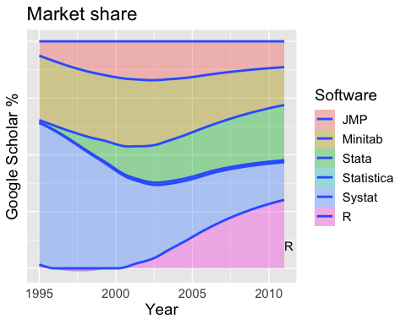

1. R 的招聘趋势

运行以下代码，得到R 的招聘趋势

注意输入文件：chaper01_preface_scholarly_impact_2012.4.9.csv 的正确路径；

注意理解每行代码的意义；

library("ggplot2"); ## 主作图包  
  
##2. -- 读取数据 --  
dat <- read.table(file ="../data/talk01/chaper01_preface_indeed_com_stats_2015.txt",   
 header = T, as.is = T);  
##3. 处理数据  
dat$date <- as.Date(dat$date); ## 把第一列改为日期  
  
#根据job对software进行调整  
dat <- transform(dat, software = reorder(software, job));   
  
plot2 <-  
 ggplot( dat, aes( date, job, group = software, colour = software) ) +  
 geom_line( size = 0.8 ) +  
 ggtitle("Job trends (data from indeed.com)") + #设置图标题  
 xlab("Year") + ylab("%") +  
 #改变字体大小;要放在theme_grey()后面   
 theme( text = element_text(size=14) ) +   
 guides(colour=guide_legend( title = "Tool", reverse = TRUE )) +  
 scale_colour_brewer(palette="Set1") + #改变默认颜色  
 geom_text(data = dat[dat$date == "2015-01-01" & dat$software %in% c("R"), ],   
 aes(label = software), hjust = 0, vjust = 0.5);  
  
plot2;

